Colegio santa María de Maipú
Departamento de artes, tecnología y música.
Correo: musicaprimerciclo.smm@gmail.com
Canal de YouTube: Departamento de Artes SMM
Nivel: Kínder
Link: https://youtu.be/ZWF0QaRYuTo

Guía de apreciación Nº15 Música

Nombre_______________________________________ Curso: _______ Fecha: _______
OA3: Escuchar música en forma abundante de diversos contextos y culturas poniendo énfasis en: Tradición escrita (docta), piezas instrumentales y/o vocales de corta duración.
-Comunicar sus impresiones, emociones e ideas respecto de diversas obras de arte, producciones propias y de sus pares (artesanías, piezas musicales, obras plásticas y escénicas, entre otros).
Instrucciones: Con la ayuda de tus padres, lee y realiza las actividades.
“El desarrollo de las guías de autoaprendizaje puedes imprimirlas y archivarlas en una carpeta por asignatura o puedes guardarla digitalmente y responderlas en tu cuaderno (escribiendo sólo las respuestas debidamente especificadas, n° de guía, fecha y número de respuesta.”

I ¿Qué aprendiste la clase anterior?:
I Observa la siguiente imagen y con ayuda de un adulto marca la alternativa correcta.
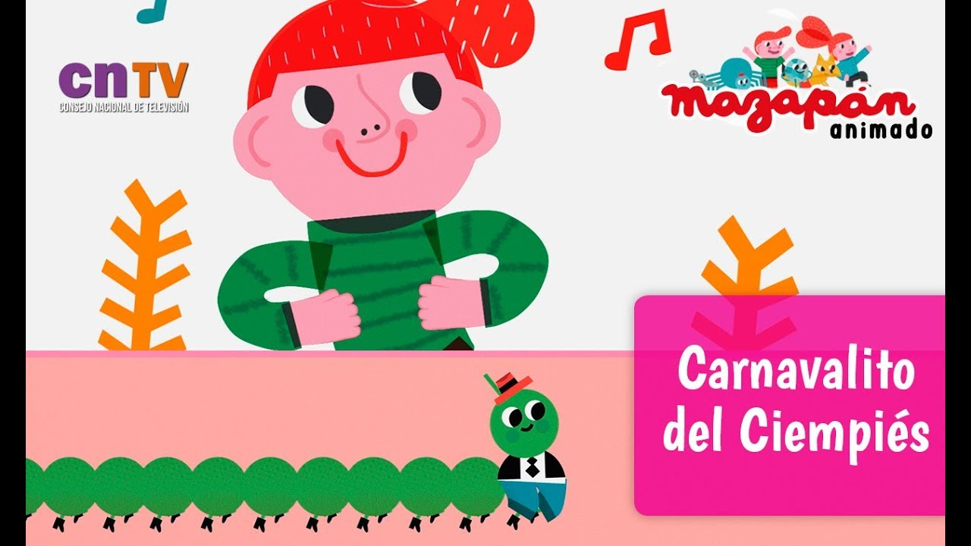
- La historia del caracol dormilón
- El carnavalito del ciempiés

II Revisemos rítmicamente el trote, anota cuantos golpes corresponden a cada nota.
Recuerdas cuál es su ritmo

______ ______ __________ _______

Actividad III
Escucha nuevamente la canción “Carnavalito del Ciempiés” y con ayuda de tus padres canta la canción y pega las palabras que faltan
https://www.youtube.com/watch?v=F1IlJq83uME

Carnavalito Del Ciempiés

A.-Carnavalito del _________

Mueve las _______siempre de a diez
Baila que baila sin un traspié
Baila al derecho baila al revés
A.-
1.- Y esa ______________

Que hizo su amigo el ________

Y en el ojal lleva un jazmín
Que se lo dio el ___________
A.-
A.-
2.-Y ese ponchito de algodón
Que hizo su amigo el _________

Grande le queda el pantalón
Se lo ha prestado el _________

Caminando va el ciempiés
Moviendo las patitas
Siempre…

Puercoespín
Caracol
Botita de charol
Patitas
Ciempiés
León
Moscardón

